Prolongement de la séance du jeudi 11 juin
Fonctions affines
Niveau 3e

^{Exercice 1 :}
$f$ est la fonction définie par $f\left(x\right)=3x+2.$
a. Compléter le tableau de valeurs
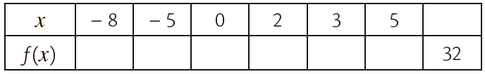
b. Calculer $f(-1)$ et $f(4)$
c. Donner l’image du nombre $1,5$ par la fonction$f$.
d. Donner l’antécédent de $37$ par la fonction $f.$
e. Le point $A\left(1 ;5\right)$appartient-il à la courbe représentative de la fonction$f$ ? Justifier.

^{Exercice 2 :}
Vrai ou faux ?
Chaque réponse sera justifiée.

a. $f (x) = 3 + 2x$ ; $f$est une fonction affine ;
b. $g (x) = 3x^{2} + 2$ ; $g$ est une fonction affine ;
c. $h (x) = 5x ; h$ est une fonction affine ;
d. $k (x) = – 4x ; k$est une fonction linéaire ;
e. $t (x) = – 3 ; t$est une fonction constante.

^{Exercice 3 :}
Un opérateur téléphonique propose 3 forfaits mensuels :
Tarif A : les appels illimités à 35 €
Tarif B : 0,20 € la minute
Tarif C : Abonnement à 10 € et 0,10 € la minute.
Camille a l’habitude de téléphoner 2h par mois.
Nicolas a l’habitude de téléphoner plus de 5h par mois
- Conseillez à chacun d’eux le tarif adapté à leur consommation.
- Exprimer chaque tarif en fonction du temps d’appel.
- Représenter graphiquement les fonctions représentant les 3 tarifs.

^{Exercice 4 :}

